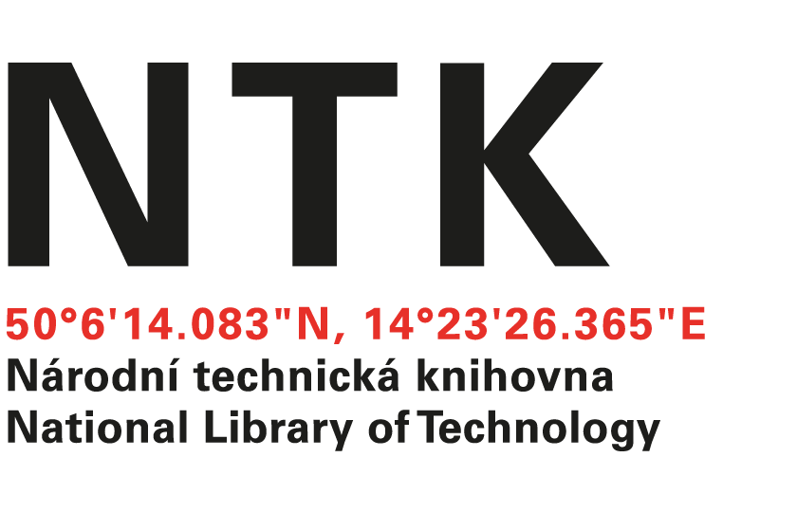

Trade Fides a.s.
Dornych 57
617 00 Brno
IČO 61974731

č.j. NTK/ 166 /2024-62

V Praze dne 2. 5. 2024

Věc: OBJEDNÁVKA

Na základě Vaší cenové nabídky u Vás objednáváme aktualizaci ozvučovacího a evakuačního systému včetně dodávky síťové řídící jednotky Praesido v budově Národní technické knihovny, Technická 6, Praha 6.

Cena: 155 290.- Kč bez DPH

Termín: 30. 5. 2024

S pozdravem

Ing. Vladimír Pavlík
vedoucí odd. správy a provozu NTK

Objednávku přijal:

